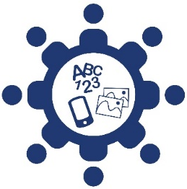

Accéder à l’information et à sa compréhension pour une société inclusive
Nous vivons dans une société de l’information et à l’ère numérique. C’est une époque où notre participation sociale repose sur notre capacité à accéder, à comprendre, à traiter ou à produire de l’information à un rythme très rapide. Dans cette société, de nombreuses personnes sont laissées pour compte pour toutes sortes de raisons : faible niveau de littératie, situation financière précaire, problèmes de santé, situations de handicap, etc.
Le site InfoAccessible s’adresse à toute personne, organisation ou communauté appelée à produire, réviser ou adapter des contenus d’information d’intérêt général de façon inclusive
Le site met à votre disposition toute une série d’outils et de bonnes pratiques pour vous guider et vous rendre plus efficace dans votre mission d’information.
Il comprend une banque de ressources en matière d’accès à l’information :
- La sensibilisation : vidéos qui présentent des faits, des chiffres et des stratégies en matière de littératie et d’accès à l’information.
- Les références : normes, politiques, guides, sites Web de référence, listes de vérification en matière d’accessibilité.
- La rédaction : exemples de bonnes pratiques, conseils et liste de vérification pour rédiger des contenus de façon accessible.
- Les images : exemples, lignes directrices, banque d’images, critères et liste de vérification pour concevoir et utiliser des visuels plus accessibles.
- Le numérique : exemples de ressources, lignes directrices et liste de vérification pour concevoir des contenus destinés au Web ou à d’autres plateformes numériques.
Nous vous invitons à faire connaître ce site et nous vous encourageons à utiliser le matériel qui y est disponible. Nous croyons qu’ensemble, nous pouvons tous contribuer à améliorer l’accès à l’information pour tous, notamment les personnes vivant une situation de handicap et celles ayant de faibles compétences en littératie.
http://w4.uqo.ca/infoaccessible/

